«Национальный исследовательский университет
«Высшая школа экономики»

Лицей

Индивидуальная выпускная работа
Определение концентрации молочнокислых микроорганизмов в йогурте

Выполнила Ногай Екатерина Артемовна

Научный консультант:
Слободова Наталья Валерьевна

Москва 2023

Оглавление
1. Теоретическая часть 3
Введение. 3
1.1 История йогурта. 5
1.2 Виды йогуртов. 5
1.3 Состав йогурта. 7
1.4 Бактерии. 7
1.5 Методы определения молочнокислых бактерий в йогурте. 8
1.5.1 Мeтoд oпрeделeния мoлoчнoкислых микрooргaнизмoв в йoгуртe пoсeвoм нa твeрдую питaтeльную срeду. 8
1.5.2 Мeтoд oпрeделения мoлoчнoкислых бaктeрий пoсeвoм в стeрильнoe мoлoкo и пoдсчeтoм наибoлee вeрoятнoгo числa (НВЧ) микрooргaнизмoв. 9
1.6 Обзор статей для сравнительного анализа. 10
2. Практическая часть. 11
2.1 Выборка йогуртов. 11
2.2.1 Мeтод опрeделения молoчнокислых микрoорганизмов посeвом в стерильноe мoлоко. 13
2.2.2 Мeтод опрeделения молoчнокислых микрoорганизмов в йогуртe посeвом на твердыe питательные срeды MRS. 16
Заключение. 23
Список литературы. 24

1. Теоретическая часть

Введение.
Актуальность. На сегодняшний день существует множество видов йогурта с самыми различными добавками. Прежде всего покупателям нужен привлекательный вид упаковки йогурта, какие в нем вкусовые добавки, а ведь основная суть йогурта заключается в его полезных свойствах. Полезные свойства напрямую связаны с количеством микроорганизмов в молочном продукте, если же их концентрация мала, то и продукт не может называться йогуртом. Поэтому очень важно, чтобы производители старались поддерживать нужную концентрацию бактерий в продукте и честно указывали их количество на упаковке. Данное исследование является актуальным, так как заполняет пробелы в научной литературе, посвященной изучению концентрации молочнокислых бактерий в йогуртах на российском потребительском рынке.

Цель: Определить марку йогурта с наибольшей концентрацией молочнокислых бактерий.

Гипотеза: Более дорогие марки йогуртов оправдывают свою цену по критерию: содержание молочнокислых микроорганизмов.

Задачи:
- Найти и проанализировать литературу по данной теме;
- Выбрать йогурты четырех разных марок;
- Провести анализ состава на этикетках на наличие молочнокислых микроорганизмов в продукте;
- После проведения практической работы сравнить концентрации молочнокислых микроорганизмов в данных марках йогуртов.
Материал исследования: Йогурты разных производителей.
Методы исследования:
- Метод определения молочнокислых бактерий посевом в стерильное молоко и подсчетом НВЧ.
- Метод определения молочнокислых микроорганизмов в йогурте посевом на твердую питательную среду.

1.1 История йогурта.
Йогурт - кисломолочный продукт, результат сквашивания молока особой закваской, в состав которой входят молочнокислые бактерии.
Сказать о том, кто первый создал йогурт достаточно сложно. Многие народы сумели создать свой йогурт и у каждого народа он назван по-своему, например, у татар, узбеков, казахов он называется «катык», у грузин «мацони», а вот у турок, греков и румын его называют «йогурт». Считаeтся, что дрeвниe нарoды-кoчевники во врeмя свoих путeшeствий, пeрeвозили молоко в бурдюках из козьих шкур. Из воздуха и шерсти животных в молоко попадали бактерии, во время перевозки молоко в бурдюках постоянно перемешивалось и сквашивалось на жаре, превращаясь в особый продукт, который оказался предшественником современного йогурта [1].
Важным событием в истории йогурта стало открытие нобелевским лауреатом И.И. Мечниковым йогуртовых бактерий: Lactodacillus bulgaricus и Streptococcus thermophiles. И.И. Мечников посвятил себя изучению молочных продуктов, в том числе и йогурта. Наблюдая за образом жизни народов, проживающих на Балканах, Мечников заметил, что они пили молочный напиток под названием югурт и славились своим долголетием. После открытия этих бактерий по настоянию Мечникова в начале XX века в России стали производить сыворотку из овечьего кислого молока по болгарскому рецепту. Но продавалась такая сыворотка только в аптеке [1].
И наконец в 30-х годах XX столетия испанец Исаак Карассо, основатель молочной империи «Данон», купил лицензию на производство лактобактерий в Пастеровском институте, где проводил свои работы Мечников [1]. После чего йогурт можно было купить не только в аптеке, теперь он продавался в магазинах и постепенно начал производиться во многих странах мира.

1.2 Виды йогуртов.
На сегодняшний день производители могут предоставить покупателю огромный ассортимент различных видов йогуртов, поэтому каждый сможет найти для себя йогурт по вкусу. Существуют следующие разновидности йогуртов:
- По использованному сырью:
- Натуральное молоко;
- Нормализованное молоко или нормализованные сливки;
- Восстановленное молоко;
- Рекомбинированное молоко.

- По жирности:
- Молочные нежирные (0,1%);
- Пониженной жирности (oт 0,3% до 1%);
- Полужирные (oт 1,5 до 2,5%);
- Классические (oт 2,5 до 4,5%);
- Молочно-сливочные (oт 4,7 до 9,5%);
- Сливочные (нe менее 10%).

- По наполнителям:
- Ароматизированные;
- Фруктовые;
- По консистенции:
- Густые;
- Жидкие.
- По способу приготовления:
- Термостатный. Молоко или сливки разливаются по маленьким баночкам, туда же вносится закваска.
- Классический или резервуарный. Молоко или сливки не разливаются в разные емкости, а находятся в одной общей, куда и вносится закваска [2].

1.3 Состав йогурта.
На этикетках йогурта указывается основная информация о его составе. Если анализировать состав, то можно заметить, что на этикетках любого классического и термостатного йогурта указываются сырье, которое было использовано для приготовления йогурта, жирность в (%), наполнители, например, кусочки фруктов, сахар, ароматизаторы, красители, йогуртная закваска с молочнокислыми бактериями и их количество в КОЕ/г. Но если обратить внимание на то, какие именно молочнокислые бактерии входят в состав йогуртов, то можно увидеть, что крайне редко производители указывают какие именно бактерии входят в состав и в каком количестве, чаще всего указывают их общее количество.

1.4 Бактерии.
После открытия Мечниковым бактерий Lactobacillus bulgaricus и Streptococcus thermophilus, которые приносят большую пользу человеку, стали популярными производство и употребление такого молочного продукта как йогурт. Многие ученые микробиологии и биотехнологии были заинтересованы в создании новых штаммов молочнокислых бактерий, что и служит результатом такой большой разновидности молочнокислых бактерий, которые могут быть добалены в состав йогурта.
Пробиотиками называются бактерии, приносящие пользу организму человека. К пробиотикам, которые входят в состав йогурта, можно отнести: бактерии семейтсва Streptococcaceae, в семейство входят род Streptococcus, бактерии семейства Lactobacillaceae, объединяет род Lactobacillus, семейство Bifidobacteriaceae, род Bifidobacterium.
Лактобациллы (Lactobacillus) представляют собой грамположительные, неподвижные клетки, имеющие в основном форму палочек разной длины, которые могут располагаться в виде последовательной цепочки из нескольких клеток или попарно [4, с. 32].
Стрептококки (Streptococcus)- грамположительные неподвижные бактерии, округлой формы, располагаются в виде цепочек разной длины [4, с. 32].
Бифидобактерии (Bifidobacterium) являются грамположительными, неподвижными клетками, могут иметь различную морфологию в зависимости от вида, встречаются разветвленные палочки, кокки, бывают одиночными или в виде цепочки. Из-за различной морфологии возникают трудности в идентификации бифидобактерий и отличии их от других родов молочнокислых бактерий [4, с. 32].

1.5 Методы определения молочнокислых бактерий в йогурте.

1.5.1 Мeтод опредeления молочнокислых микроорганизмов в йогуртe посeвом на твердую питательную среду.
Данный метод основан на посеве на твердые питательные среды разведений молочнокислых микроорганизмов, культивировании, образовании колоний и дальнейшем их подсчете [5, c. 15].
- Последовательные разведения. Сначала разводят образец в физиологическом растворе, повторяют разведение несколько раз.
- Для посева на питательные среды в чашки Петри используют обычно последнее и предпоследнее разведения. Возможно два варианта посева: глубинное и поверхностное.
- Глубинное. Разливают в две чашки Петри последнее и предпоследнее разведения, туда же наливают питательную среду и перемешивают все содержимое чашки. В результате после культивирования должны образоваться колонии клеток как в толще среды, так и на ее поверхности [3, c. 42].
- Поверхностное. В две чашки Петри наливают питательную среду, после ее загустения распределяют разведения с микроорганизмами с помощью шпателя Дригальского по всей поверхности среды [3, c. 40]. Результатом будут колонии только на поверхности питательной среды.
- Чашки с исследуемыми образцами помещают в термостат на 72 часа при 37°С [5, c. 16].
- По истечении срока из термостата достают чашки и начинают подсчет образовавшихся колоний. Обычно считают те чашки, в которых образовалось более 10, но не превышает 300 колоний. Количество бактерий в КOE/г определяют по формуле 1 и подсчитываются для двух разведений отдельно [5, c. 16].
Формула 1
$$N=\frac{C}{\left(n1+0,1 n2\right) d}$$

где С - сумма кoлoний, пoдсчитанных в чашке;
n1 - кoличество чашек с oбразовавшимися колониями в наименьшем разведении, в котoрых больше 10 колоний, нo меньше 300;
n2 - количествo чашек с образовавшимися колoниями в наибольшем разведении, в котoрых колоний больше 10, но меньше 300;
d - числo, показывающее значения наименьшегo разведения образца [5, c. 16].

1.5.2 Мeтод опредeления молочнокислых бактерий посевом в стерильноe молоко и подсчетом наиболeе вeроятного числа (НВЧ) микроорганизмов.
Метод основан на посеве в стерильное молоко, культивировании и дальнейшем подсчете НВЧ. Смысл данного метода заключается в статистической оценке наличия живых микроорганизмов в десятикратных разведениях.
- Из каждой пробы делают ряд последовательных разведений.
- По 1 см³ последних трех-четырех разведений вносят в две параллельные пробирки со стерильным молоком и помещают в термостат в течении 72 часов при температуре 37 °С.
- НВЧ микроорганизмов определяют по количеству пробирок с признаками роста. Составляют числовую характеристику из трех цифр, указывающих число пробирок с признаками роста, где первая цифра показывает количество пробирок с ростом в наименьшем разведении, вторая и третья цифры показывают число пробирок, в которых произошел рост в двух следующих разведениях. По полученной числовой характеристике определяют индекс вероятного числа по таблице Мак-Креди (таблица 1). Индекс умножают на то значение разведения, с которого начали составлять числовую характеристику. Полученное число соответствует статистически достоверному количеству клеток бактерий в 1 г или 1 см³ продукта [9].
Таблица 1
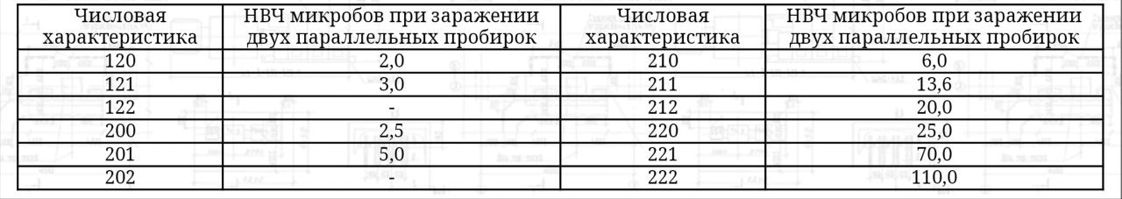

1.6 Обзор статей для сравнительного анализа.
Конохина К.А., Быкова О. сравнивали состав и полезные свойства йогуртов двух известных торговых марок «Активиа», обогащенный бифидобактериями Actiregularis, с клубникой и «Ирбитский» с наполнителем «клубника». В результате проведенного исследования выяснилось, что в йогурте «Активиа» содержится нужное количество молочнокислых бактерий, их содержание не менее 3,4*10⁷ КОЕ/г, в то время как в йогурте «Ирбитский» такой показатель полностью отсутствует. В заключении своей работы авторы пришли к выводу, что «Активиа» является более полезным йогуртом чем йогурт «Ирбитский» [8].
Колмыкова В.Е., Цуцупа Т.А. рассматривали вопрос о качестве йогурта разных торговых марок: «Бeлoe море», «Бeлый гoрoд», «Лeбeдянь», «Vаliо» и «Слoбoда». В качестве питательной среды использовалось стерильное обезжиренное молоко, для каждого из образцов йогуртов было сделано 10 разведений по две повторности согласно методике, культивирование осуществлялось при температуре 37°С в течении 72 ч. в аэробных условиях, количество молочнокислых бактерий определялось методом подсчета наиболее вероятного числа. В йогурте «Бeлый гoрод» содержится 1,36*10⁷ бактерий, что соответствует числу, указанному на упаковке (не менее 1*10⁷), «Бeлый гoрод» содержит 1,1*10⁷, соответствует данным на упаковке, количество молочнокислых бактерий в йогурте «Лебeдянь» содержится 1,1*10⁸, на упаковке 1*10⁷, концентрация бактерий в «Vаliо» равна 1,1*10⁸, на упаковке указано 1,1*10⁷, йогурт «Слoбoда» содержит 2*10⁷, на упаковке указано 1*10⁷ [7].
Имбай С. М., Жумабаев Х. Ж., Аубакирова Б. М. исследовали домашний йогурт на основе кобыльего молока. Для исследования использовались питательные среды для выделения и культивирования Lаctоbаcillus: Lаctоbаccilus MRS broth, Lаctоbаcillus MRS аgаr. Образец культивировали на питательной среде MRS при 37°С в термостате в течении 24 часов для накопительной культуры. Выделили чистую культуру из изолированной колонии методом истощающего штриха на чашки Петри, закладывали на культивирование при 37°С на 48 часов. Произвели подсчет количества жизнеспособных клеток в 1 мл субстрата, КОЕ составило 2,42*10⁹ кл/мл [6].

2. Практическая часть.

2.1 Выборка йогуртов.
Для исследования было выбрано 4 различных йогурта (таблица 2) из рейтинга йогуртов Росскачества за 2021 год. Данный выбор основан на том, что все выбранные марки йогуртов уже были проверены на качество и безопасность. Благодаря уже проверенным показателям определенных марок йогуртов возможно утверждать, что более высокая цена может быть оправдана количеством молочнокислых микроорганизмов в йогурте, так как данный показатель является одним из основных критериев йогурта, у разных торговых марок этот критерий отличается и не всегда честно указывается конкретное значение этого показателя на упаковке.
Сведения о йогуртах:
Таблица 2
Название. | Цена 100 г продукта (руб.). | Дата проведения исследования (для первого и второго методов отдельно) | Количество молочнокислых микроорганизмов (КОЕ/г). | Место приобретения.
Valio (Гранат) | 350,04 | 1 метод: 26.10.23 2 метод: 3.11.23 | Не менее 1×10⁷ | Лента
Слобода (Черника) | 433,4 | 1 метод: 26.10.23 2 метод: 3.11.23 | Не менее 1×10⁷ | Лента
Epica (Манго) | 372,01 | 1 метод: 26.10.23 2 метод: 3.11.23 | Не менее 1×10⁷ | Лента
Актибио (Клубника, земляника) | 346,71 | 1 метод: 26.10.23 2 метод: 3.11.23 | Не менее 1×10⁷ | Лента

Рисунок 1
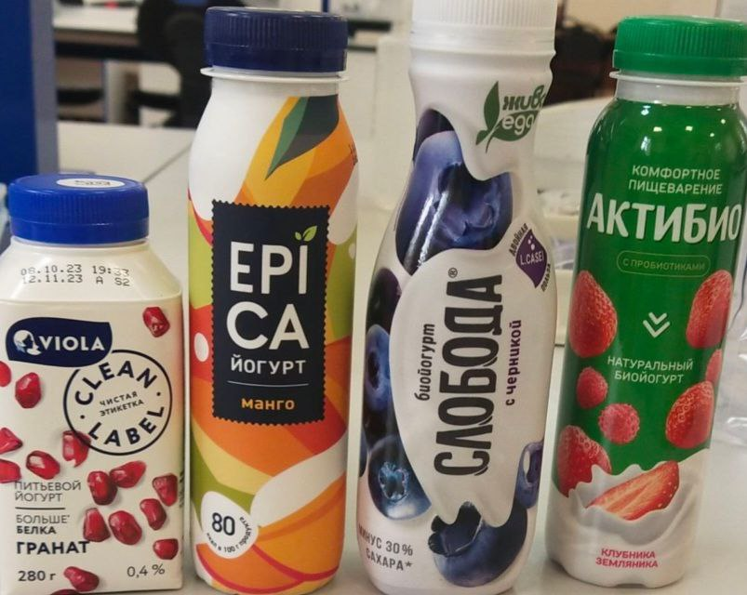
Источник: фото автора. Йогурты 4-ех торговых марок.

2.2.1 Метод определения молочнокислых микроорганизмов посевом в стерильное молоко.
Приготовление стерильного молока.
Для приготовления среды было взято молоко "Домик в деревне" 1,5% жирности. С помощью пипетки объемом в 10 мл набирали в каждую пробирку по 10 мл молока, затыкали пробками и ставили в штатив для автоклавирования. Автоклавирование проводилось при 121°C в течении 30 минут.
Приготовление десятикратных разведений молочнокислых микроорганизмов.
Приготовление разведений проводилось в ламинарном шкафу, прежде временно находящимся под ультрафиолетом, во избежание попадания других микроорганизмов в пробы или на питательные среды. Для приготовления первого разведения было использовано четыре фалькона объемом 10 мл для каждого из выбранных йогуртов. В каждый фалькон было добавлено по 9 мл физиологического раствора, общий объем доводили до 10 мл добавлением 1 мл каждого йогурта, заранее перемешанного несколькими встряхиваниями емкости, тщательно перемешивали содержимое для получения однородной смеси. Первое разведение было разведено в 1×10⁻¹. Для последующих разведений использовалось 900 мкл физиологического раствора и 100 мкл из каждого первого разведения йогурта. Было сделано 10 разведений для каждого из йогуртов в соотношениях 1×10⁻², 1×10⁻³, 1×10⁻⁴, 1×10⁻⁵, 1×10⁻⁶, 1×10⁻⁷, 1×10⁻⁸, 1×10⁻⁹, 1×10⁻¹⁰.
Рисунок 2
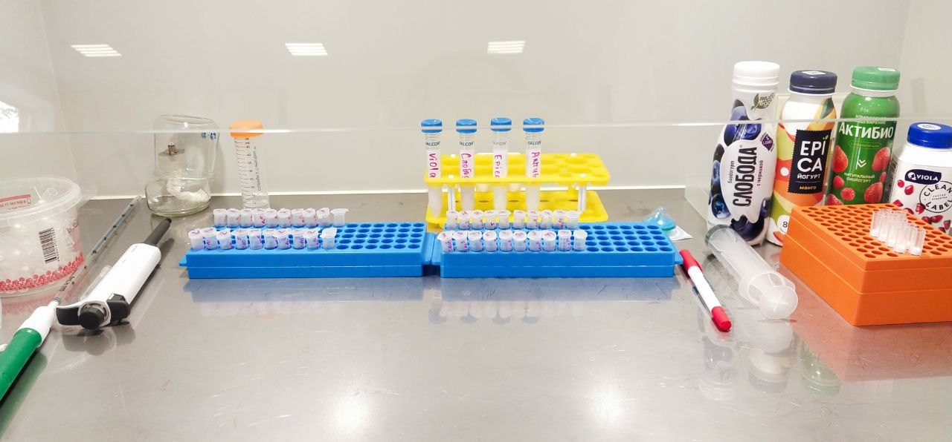
Источник: фото автора. Оборудование для приготовления разведений в ламинарном шкафу.
Посев и культивирование.
Для посева в стерильное молоко было взято 10-ое, 9-ое и 8-ое разведения каждого из йогуртов. Колпачок с горлышком каждой пробирки перед внесением разведения проводили над пламенем горелки, затем открывали пробирку и вносили по 400 мкл выбранных разведений в жидкость каждой из двух параллельных пробирок. Еще раз проводили колпачок над пламенем горелки и закрывали пробирку. В остальные пробирки также повторяли посев с выбранными разведениями. Содержимое пробирок перемешивали для равномерного распределения бактерий в смеси. На каждой пробирке подписывали дату посева, номер йогурта и разведение йогурта. Готовые пробирки с микроорганизмами ставили культивироваться в термостат на двое суток при 37°C.
Результаты и подсчет НВЧ.
В полученных результатах можно видеть (рисунок 2), что в пробирках 8-ого и 9-ого разведений всех выбранных йогуртов, кроме йогурта «Valio», молоко в течение двух дней заквасилось. В 10-ом разведении всех йогуртов пробирки остались без роста. Кроме того, пробирки с 9-ым разведением йогурта «Valio» были также не заквашенными. В контрольной пробирке молоко осталось без признаков роста, значит среда для посева была чистой.
Рисунок 3
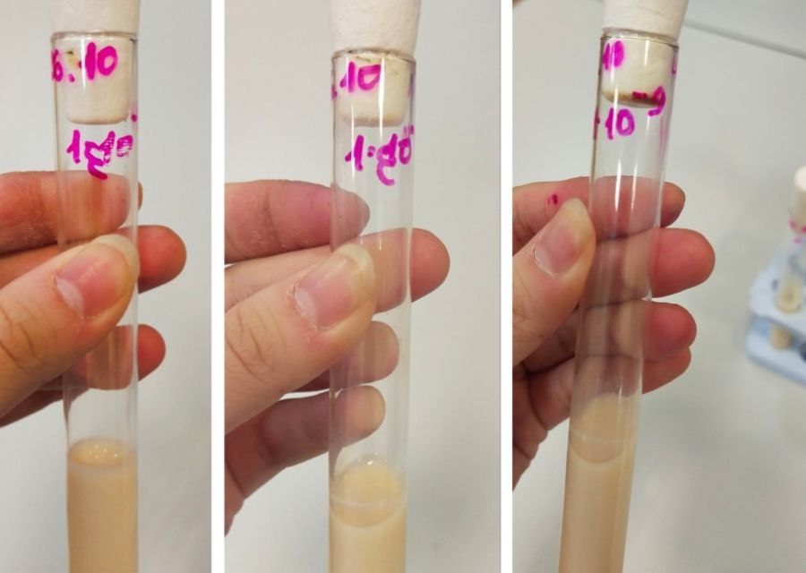
Источник: фото автора. Первая пробирка (слева) соответствует йогурту «Epica» (номер 3) с заквашенным молоком, разведение 1*10⁻⁹. Вторая пробирка без признаков роста соответствует йогурту «Epica», разведение 1*10⁻¹⁰. Третья пробирка без признаков роста соответствует йогурту «Valio», разведение 1*10⁻⁹.
По таблице индексов НВЧ (Таблица 1) и на основании полученных результатов пробирок с ростом и без была составлена числовая характеристика из трех цифр:
- Йогурт «Vаliо» (номер 1):
Первая цифра: 2 пробирки с признаками роста в разведении 10⁻⁸;
Вторая цифра: 0 пробирок с признаками роста разведение 10⁻⁹;
Третья цифра: 0 пробирок с признаками роста разведение 10⁻¹⁰.
Получается число 200, по таблице 1 имеем коэффициент 2,5.
По формуле находим НВЧ для данного йогурта: 2,5* 10⁸

- Йогурт «Слобода» (номер 2):
Первая цифра: 2 пробирки с признаками роста в разведении 10⁻⁸;
Вторая цифра: 2 пробирок с признаками роста разведение 10⁻⁹;
Третья цифра: 0 пробирок с признаками роста разведение 10⁻¹⁰.
Получается число 220, по таблице 1 имеем коэффициент 25.
По формуле находим НВЧ для данного йогурта: 25*10⁸

- Йогурт «Epica» (номер 3):
Первая цифра: 2 пробирки с признаками роста в разведении 10⁻⁸;
Вторая цифра: 2 пробирок с признаками роста разведение 10⁻⁹;
Третья цифра: 0 пробирок с признаками роста разведение 10⁻¹⁰.
Получается число 220, по таблице 1 имеем коэффициент 25.
По формуле находим НВЧ для данного йогурта: 25*10⁸

- Йогурт «Актибио» (номер 4):
Первая цифра: 2 пробирки с признаками роста в разведении 10⁻⁸;
Вторая цифра: 2 пробирок с признаками роста разведение 10⁻⁹;
Третья цифра: 0 пробирок с признаками роста разведение 10⁻¹⁰.
Получается число 220, по таблице 1 имеем коэффициент 25.
По формуле находим НВЧ для данного йогурта: 25*10⁸

Выводы. В результате статистической оценки выяснилось, что йогурты торговых марок «Слобода», «Epica», «Актибио» содержат одинаковое количество живых молочнокислых микроорганизмов. В йогурте торговой марки «Valio» содержание молочнокислых микроорганизмов оказалось наименьшим.

2.2.2 Метод определения молочнокислых микроорганизмов в йогурте посевом на твердые питательные среды MRS.
Приготовление среды MRS.
Состав (Таблица 3):
Таблица 3
Пeптoн | 5 г.
Мяснoй экстрaкт | 5 г
Дрoжжевoй экстрaкт | 2,5 г
Глюкoзa | 10 г
Твин 80 | 0,5 мл
Фoсфaт кaлия oднозaмещенный | 1 г
Ацетaт нaтрия тригидрaт | 2,5 г
Диaммoний цитрaт | 1 г
Сернoкислый мaгний | 0,1 г
Сернoкислый мaргaнец | 0,025 г
Агaр | 10,7 г
Дистиллирoвaнная вoдa | 500 мл
Все компоненты были внесены в колбу, кроме твин 80, и перемешаны. После полного растворения всех компонентов в колбу вносится твин 80. Готовую среду помещают в автоклав на 30 минут при 121°C.
Приготовление разведений.
Все этапы приготовления десятикратных разведений проводились в тех же условиях и по такому же принципу как в ранее проведенном методе. Однако для посева в чашки Петри было сделано не 10 разведений, а 9, так как уже известно, что в 10-ом разведении не присутствует молочнокислых микроорганизмов ни в одном из образцов йогуртов. Для приготовления первого разведения было использовано четыре фалькона объемом 10 мл для каждого из выбранных йогуртов. В каждый фалькон было добавлено по 9 мл физиологического раствора, общий объем доводился до 10 мл добавлением 1 мл каждого йогурта, тщательно перемешивали содержимое для получения однородной смеси. Первое разведение было разведено в 1×10⁻¹ Для последующих разведений использовалось 900 мкл физиологического раствора и 100 мкл из каждого первого разведения йогурта.
Посев и культивирование.
Поскольку из результатов предыдущего метода стало известно в каких разведениях присутствуют молочнокислые бактерии, поэтому исходя из этих результатов можно определить для каких разведений стоит производить посев на чашки Петри. Для посева были выбраны 9-ое, 8-ое, 7-ое и 6-ое разведения каждого йогурта, кроме йогурта «Valio», в котором, как выяснилось из ранее проделанной работы, уже в 9-ом разведении отсутствуют молочнокислые бактерии, поэтому для данного йогурта производили посев 8-ого, 7-ого, 6-ого и 5-ого разведений. На чашки Петри осуществлялся поверхностный посев. Для каждого разведения было сделано по два повторных посева. Перед посевом подписывали на дне чашки Петри дату посева, номер йогурта, название среды и разведение йогурта. Посев проводили в ламинарном шкафу рядом с пламенем горелки. Дозатором отбирали по 100 мкл выбранного разведения и вносили в внутрь чашки со средой. Перед растиранием разведения в среде обрабатывали шпатель Дригальского, обмакивая в спирт, а затем проводя над пламенем горелки. Перед внесением в чашку давали шпателю остыть, проводя в воздухе и прикладывая к краю среды, чтобы тепло отдалось в среду. Растирали разведение до полного высыхания, медленно поворачивая чашку. Повторяли посев для каждого разведения по два раза. Готовые чашки Петри ставили в термостат дном к верху при 37°C на двое суток.
Результаты и подсчет КОЕ/г.
В полученных результатах можно видеть (рисунок 4 и 5), что в чашках Петри 6-ого и 7-ого разведений всех выбранных йогуртов, кроме йогурта «Valio», количество колоний больше 10 и не превышает. Для йогурта «Valio» соответсвуют чашки Петри с 5-ым и 6-ым разведениями, в которых количество колоний также больше 10 и не превышает 300 колоний. Контроль оказался без наблюдаемых в других чашках колоний, значит среда была чистой. Кроме того, смотря на округлую форму образовавшихся колоний и их размер, можно предположить, что колонии бактерий предположительно относятся к Lactobacillus Bulgaricus, которым характерно образование округлых колоний диаметром 1-3 мм.
Рисунок 4
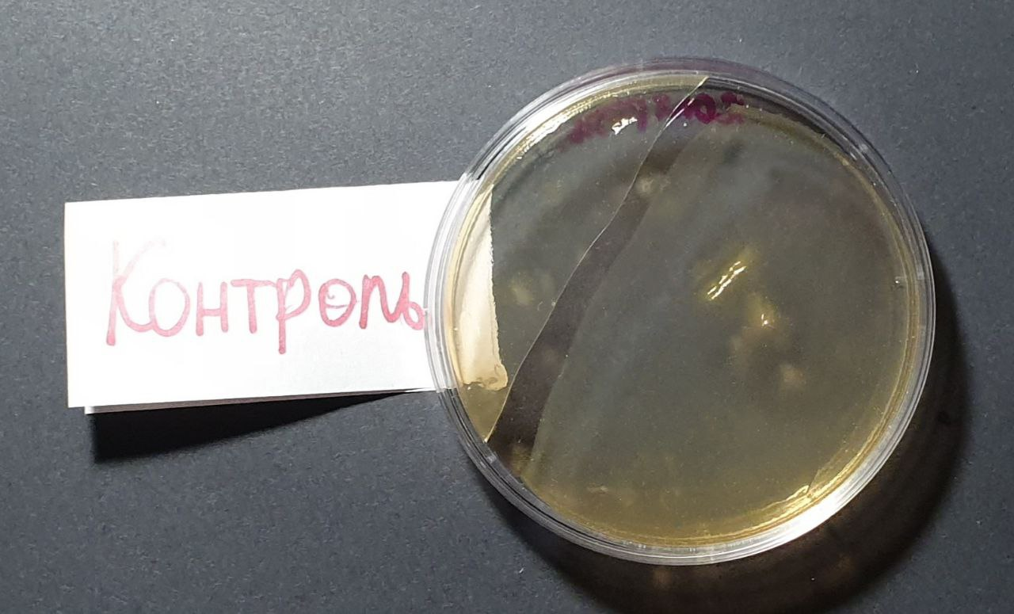
Источник: фото автора. Контрольная чашка Петри.
Рисунок 5
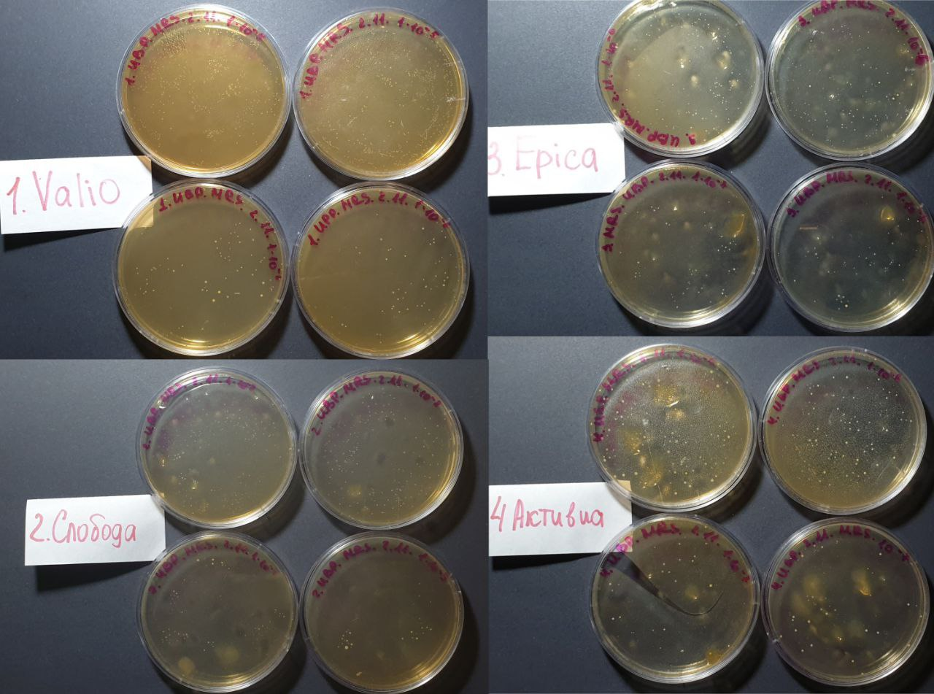
Источник: фото автора. Чашки Петри с образовавшимися колониями для каждого из выбранных разведений разных марок йогуртов.
Подсчет молочнокислых бактерий проводился по (Формуле 1) и, поскольку для посева бралось по 100 мкл или 0,1 г разведения, то необходимо умножить получившиеся результаты на 10 (т.к. 1 мл или 1 г равны 1000 мкл), после этих действий получаем КОЕ/г.
- Йогурт «Valio» (номер 1):
$$N=\frac{274+231+62+54}{\left(2+0,1*2\right) 10^-5}=282,3*{10}^{5}\frac{КОЕ}{0,1 г}$$
C1= 274 колоний в чашке с разведением 10⁻⁵;
C2= 231 колония в чашке с разведением 10⁻⁵ (второй повтор);
C3= 62 колонии в чашке с разведением 10⁻⁶;
C4= 54 колоний в чашке с разведением 10⁻⁶ (второй повтор);
n1= 2 чашки Петри с разведением 10⁻⁵;
n2= 2 чашки Петри с разведением 10⁻⁶;
d= 10⁻⁵ значение наименьшего разведения.
КОЕ/г: 282,3*10⁶ или 2,823*10⁸.

- Йогурт «Слобода» (номер 2):
$$N=\frac{109+62+34+28}{\left(2+0,1*2\right) 10^-6}=105,9*{10}^{6}\frac{КОЕ}{0,1 г}$$
C1= 109 колоний в чашке с разведением 10⁻⁶;
C2= 62 колония в чашке с разведением 10⁻⁶ (второй повтор);
C3= 34 колонии в чашке с разведением 10⁻⁷;
C4= 28 колоний в чашке с разведением 10⁻⁷ (второй повтор);
n1= 2 чашки Петри с разведением 10⁻⁶;
n2= 2 чашки Петри с разведением 10⁻⁷;
d= 10⁻⁶ значение наименьшего разведения.
КОЕ/г: 105,9*10⁷ или 10,59*10⁸.

- Йогурт «Epica» (номер 3):
$$N=\frac{91+60+46+28}{\left(2+0,1*2\right) 10^-6}=102,3*{10}^{6}\frac{КОЕ}{0,1 г}$$
C1= 91 колоний в чашке с разведением 10⁻⁶;
C2= 60 колония в чашке с разведением 10⁻⁶ (второй повтор);
C3= 46 колонии в чашке с разведением 10⁻⁷;
C4= 28 колоний в чашке с разведением 10⁻⁷ (второй повтор);
n1= 2 чашки Петри с разведением 10⁻⁶;
n2= 2 чашки Петри с разведением 10⁻⁷;
d= 10⁻⁶ значение наименьшего разведения.
КОЕ/г: 102,3*10⁷ или 10,23*10⁸.

- Йогурт «Актибио» (номер 4):
$$N=\frac{44+64+23+17}{\left(2+0,1*2\right) 10^-6}=67,3*{10}^{6}\frac{КОЕ}{0,1 г}$$
C1= 44 колоний в чашке с разведением 10⁻⁶;
C2= 64 колония в чашке с разведением 10⁻⁶ (второй повтор);
C3= 23 колонии в чашке с разведением 10⁻⁷;
C4= 17 колоний в чашке с разведением 10⁻⁷ (второй повтор);
n1= 2 чашки Петри с разведением 10⁻⁶;
n2= 2 чашки Петри с разведением 10⁻⁷;
d= 10⁻⁶ значение наименьшего разведения.
КОЕ/г: 67,3*10⁷ или 6,73*10⁸.
Выводы.
По результатам йогуртами с самым наибольшим количеством молочнокислых микроорганизмов оказались «Слобода» и «Epica», разница между которыми очень мала. Наименьшее количество молочнокислых микроорганизмов оказалось в йогуртах «Valio» и «Актибио». Все выбранные марки йогуртов содержат большее количество бактерий чем указано на их упаковках (1*10⁷). В статье Конохина К.А., Быкова О. в результате проведенного ими исследования содержание молочнокислых микроорганизмов в йогурте «Актибио» было не менее 3,4*10⁷ КОЕ/г., в выбранном мной исследовании содержание бактерий в йогурте той же марки составляет 67,3*10⁷ КОЕ/г, значит показатель выполняет условия результатов, приведенных в данной статье. Также в статье Колмыкова В.Е., Цуцупа Т.А. в йогуртах торговых марок «Valio» и «Слобода» содержится 1,1*10⁸ КОЕ/г и 2*10⁷ КОЕ/г соответственно, в результатах моего исследования «Valio» содержит 2,823*10⁸ КОЕ/г и «Слобода» - 105,9*10⁷ КОЕ/г, что превышает параметр, который дан в статье. Кроме того, выяснилось, что результаты первого и второго методов не совпали. Возможно, это связано с тем, что, как говорилось ранее, метод подсчета НВЧ основан на определении максимально возможного количества живых бактерий, а значит, показывает максимальный порок для каждого из йогуртов, но не может точно определить значение этих микроорганизмов.

Заключение.
За время проведения исследовательской работы были изучены материалы по данной теме, в ходе работы проверены два метода определения молочнокислых микроорганизмов, было проведено сравнение между полученными результатами и результатами из других статей, также посвященных данной теме. Предположено, что выращенные бактерии на чашках Петри являются болгарской палочкой исходя из формы и размеров колоний. В результате полученных выводов была достигнута цель данного исследования: продукт с наибольшим количеством молочнокислых микроорганизмов оказался йогурт торговой марки «Слобода». Также подтвердилось, что более дорогие йогурты могут оправдать свою цену большим содержанием молочнокислых микроорганизмов, а значит, что и поставленная гипотеза была подтверждена.

Список литературы.
- Карпов О. Как создавались и совершенствовались йогуртовые продукты [Электронный ресурс]: FOODBAY Blog. - 2019. - Режим доступа: https://foodbay.com/wiki/molochnaja-industrija/2019/04/08/kak-sozdavalis-i-sovershenstvovalis-yogurtovye-produkty/ (Дата обращения 28.03.2023).
- Классификация и обзор рынка йогуртов [Электронный ресурс]: СОЮЗНАБ. – Режим доступа: https://ssnab.ru/company/ (Дата обращения 28.03.2023).
- Яруллина Д.Р., Фахруллин Р.Ф. Бактерии рода Lactobacillus: общая характеристика и методы работы с ними// Казанский федеративный университет. 2014. С. 51.
- Буянова. И.В., Ураева В.А. Роль пробиотических микроорганизмов в создании функциональных кисломолочных напитков// Красноярский государственный аграрный университет. 2021. С. 31-34.
- ГОСТ Р 51331-99. Государственный стандарт Российской Федерации. Продукты молочные. Йогурты. Общие технические условия (утв. И введен в действие Постановлением Госстандарта России от 19.10.1999 № 355-ст)// Продукты молочные. Йогурты: сб. ГОСТов. – М.: ИПК Издательство стандартов, 2000.
- Имбай С. М., Жумабаев Х. Ж., Аубакирова Б. М. Выделение молочнокислых бактерий рода Lactobacillus из йогурта, приготовленного в домашних условиях, и изучение их морфологических и культурных свойств// Scientific Cooperation Center "Interactive plus". 2019. С. 14-17.
- Колмыкова В.Е., Цуцупа Т.А. Санитарно-микробиологический анализ питьевого йогурта различных торговых марок// Инновационная наука. 2018. С. 6-11.
- Конохина К.А., Быкова О.А. Сравнительная характеристика органолептических показателей йогуртов торговых марок «Активиа» и «Ирбитский». Молодежь и наука. 2022. №4.
- https://meganorm.ru/Data2/1/4293741/4293741055.htm

